**2-2 分布式系统中的CAP原理**

# **分布式系统中的CAP原理**

## **简介**

在分布式系统中，我们经常听到CAP原理这个词，它是什么意思呢？其实和C、A、P这3个字母有关，C、A、P分别是这3个词的首字母。下面我们就看一下这3个词分别是什么意思？

* C - Consistent ，一致性。具体是指，操作成功以后，所有的节点，在同一时间，看到的数据都是完全一致的。所以，一致性，说的就是数据一致性。
* A - Availability ，可用性。指服务一致可用，在规定的时间内完成响应。
* P - Partition tolerance ，分区容错性。指分布式系统在遇到某节点或网络分区故障的时候，仍然能够对外提供服务。

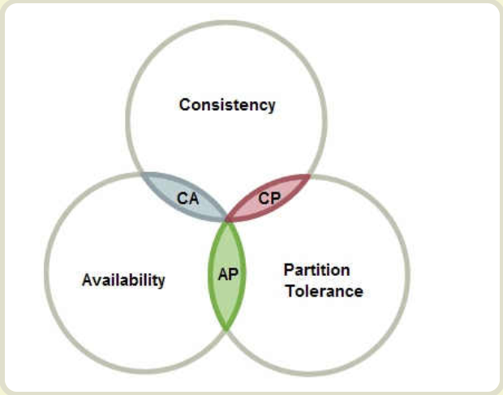

CAP原理指出，这3个指标不能同时满足，最多只能满足其中的两个。

## **详解**

我们之所以使用分布式系统，就是为了在某个节点不可用的情况下，整个服务对外还是可用的，这正是满足P（分区容错性）。如果我们的服务不满足P（分区容错性），那么我们的系统也就不是分布式系统了，所以，在分布式系统中，P（分布容错性）总是成立的。那么，A（可用性）和C（一致性）能不能同时满足呢？我们看一下下面的图例。

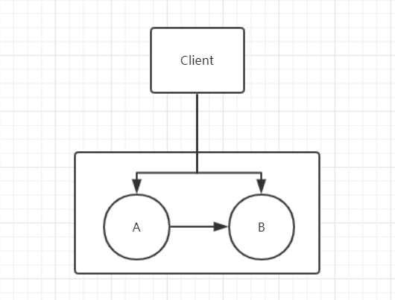

A和B是两个数据节点，A向B同步数据，并且作为一个整体对外提供服务。由于我们的系统保证了P（分区容错性），那么A和B的同步，我们允许出现故障。接下来我们再保证A（可用性），也就是说A和B同步出现问题时，客户端还能够访问我们的系统，那么客户端既可能访问A也可能访问B，这时，A和B的数据是不一致的，所以C（一致性）不能满足。

如果我们满足C（一致性），也就是说客户端无论访问A还是访问B，得到的结果都是一样的，那么现在A和B的数据不一致，需要等到A和B的数据一致以后，也就是同步恢复以后，才可对外提供服务。这样我们虽然满足了C（一致性），却不能满足A（可用性）。

所以，我们的系统在满足P（分区容错性）的同时，只能在A（可用性）和C（一致性）当中选择一个不能CAP同时满足。我们的分布式系统只能是AP或者CP。

## **ACID与BASE**

在关系型数据库中，最大的特点就是事务处理，也就是ACID。ACID是事务处理的4个特性。

* A - Atomicity（原子性），事务中的操作要么都做，要么都不做。
* C - Consistency（一致性），系统必须始终处在强一致状态下。
* I - Isolation（隔离性），一个事务的执行不能被其他事务所干扰。
* D - Durability（持久性），一个已提交的事务对数据库中数据的改变是永久性的。

ACID强调的是强一致性，要么全做，要么全不做，所有的用户看到的都是一致的数据。传统的数据库都有ACID特性，它们在CAP原理中，保证的是CA。但是在分布式系统大行其道的今天，满足CA特性的系统很难生存下去。ACID也逐渐的向BASE转换。那么什么是BASE呢？

BASE是Basically Available（基本可用）, Soft-state（软状态）, Eventually consistent（最终一致）的缩写。

* Basically Available，基本可用是指分布式系统在出现故障的时候，允许损失部分可用性，即保证核心可用。电商大促时，为了应对访问量激增，部分用户可能会被引导到降级页面，服务层也可能只提供降级服务。这就是损失部分可用性的体现。
* 软状态（ Soft State）

软状态是指允许系统存在中间状态，而该中间状态不会影响系统整体可用性。分布式存储中一般一份数据至少会有两到三个副本，允许不同节点间副本同步的延时就是软状态的体现。mysql replication的异步复制也是一种体现。

* 最终一致性（ Eventual Consistency）

最终一致性是指系统中的所有数据副本经过一定时间后，最终能够达到一致的状态。弱一致性和强一致性相反，最终一致性是弱一致性的一种特殊情况。

BASE模型是传统ACID模型的反面，不同与ACID，BASE强调牺牲高一致性，从而获得可用性，数据允许在一段时间内的不一致，只要保证最终一致就可以了。

在分布式事务的解决方案中，它们都是依赖了ACID或者BASE的模型而实现的。像基于XA协议的两阶段提交和实物补偿机制就是基于ACID实现的。而基于本地消息表和基于MQ的最终一致方案都是通过BASE原理实现的。这几种分布式事务的解决方案，我们会在视频的课程中给大家讲解。